WeLink移动端5.31.13版本更新内容介绍
一、群组体验优化
- 支持对群成员禁言：群组管理员可在群管理中设置全员禁言或设置指定人员禁言，禁言后，对方只能查看消息，无法发送消息。
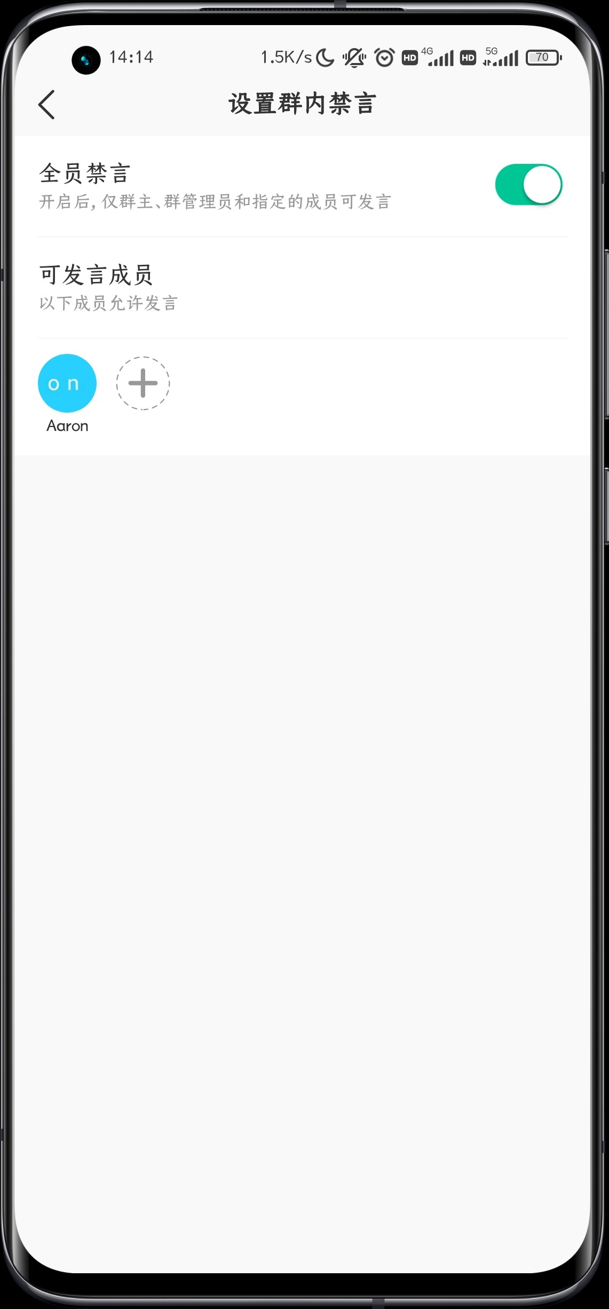
- 自定义头像：可将本地图片和云空间图片设置为群组头像。
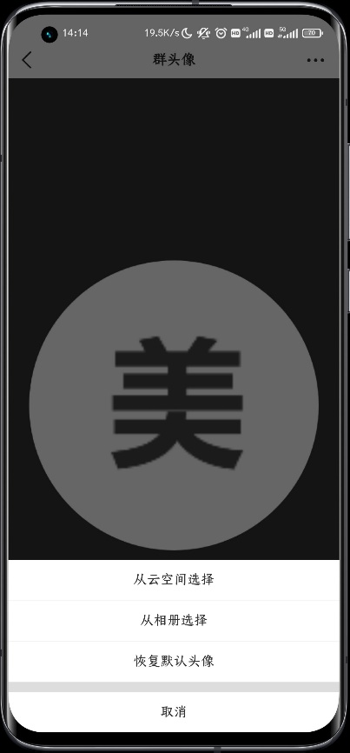
二、日历入会
在PC端或手机端预约会议后，会议信息自动生成日历日程，并提供“加入会议”入口，一键点击即可入会。
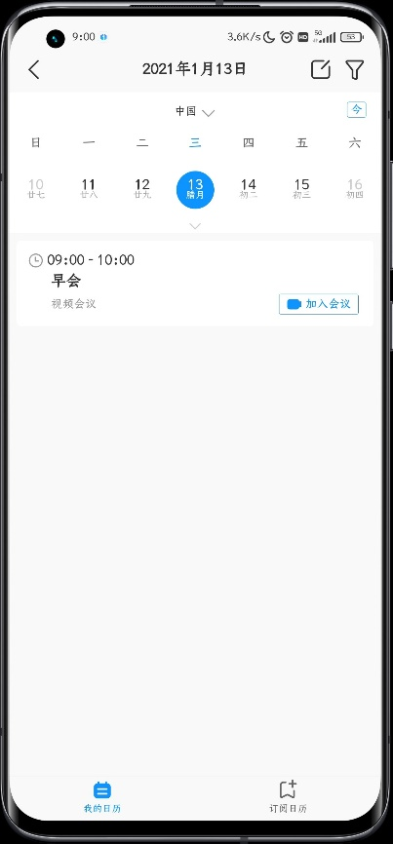
三、公众号文章支持收藏
在公众号文章阅读详情页，支持一键收藏对应文章，收藏后可到收藏中心查看。
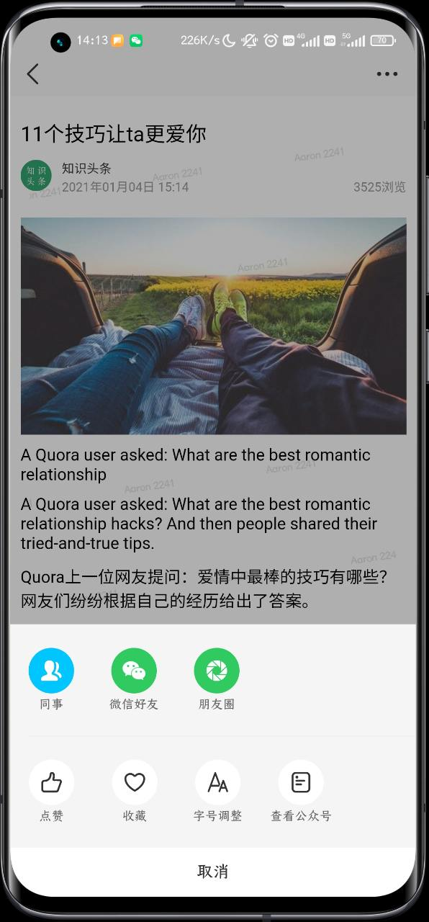
四、邮件体验提升
- 添加云空间文件为附件时，可设置允许外部人员下载查看
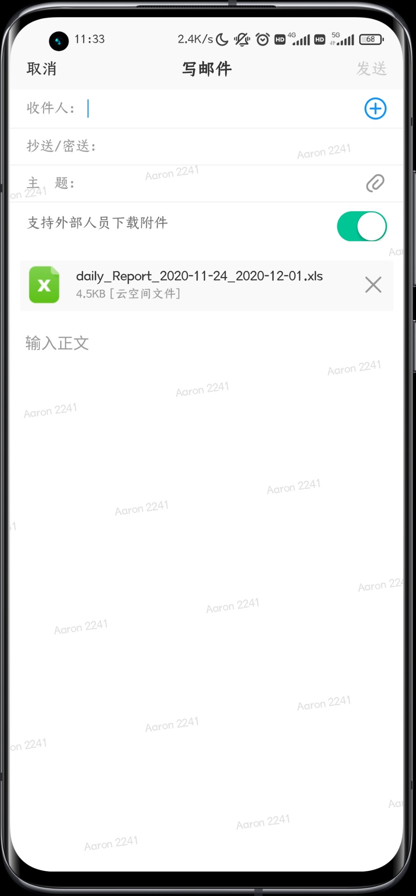
- 查看邮件附件中的PPT文件时，可一键截图分享

